Relatório da prova de aptidão profissional

Márcio André Mansôres Reis

Escola Básica e secundária Ferreira de Castro

Técnico de Gestão e programação de Sistemas Informáticos

**Projeto LeMais**

**Escola Básica e Secundária Ferreira de Castro**

**Técnico de Gestão e Programação de Sistemas Informáticos**

**2015 -2018**

**Projeto LeMais**

**Relatório da prova de Aptidão Profissional**

**Márcio André Mansôres Reis 3ºTGPSI**

**OAZ, junho de 2018**

**Diretora de Curso: –** Margarida Cruz

**Coorientador(a) –** Cláudia Santos

# Dedicatória

*Dedico estre projeto aos meus pais pela sua constante preocupação e apoio. Por último dedico aos professores que me ajudaram na concretização deste projeto.*

Índice Geral

Dedicatória 3

Introdução 7

Descrição do Projeto 8

Objetivos do projeto 9

Ferramentas usadas 10

Estrutura do relatório 11

Palavras-chave 11

Introdução aos conceitos 12

Fundamentos do projeto 12

HTML 12

SQL 12

VB.net 13

Base de dados 14

Browser 14

JavaScript 14

Métodos e Técnicas utilizadas 15

Calendário de Tarefas 15

Base de dados 16

Estrutura da base de dados 16

Diagramas **Erro! Marcador não definido.**

Conclusões 19

Manual Técnico 20

Como instalar o xampp 20

Como instalar o Visual Studio 26

Manual de Utilizador 36

WebSite 36

Página inicial 36

Página de doações 37

Página registo 38

Página de login 38

Página dos produtos 39

Página carrinho 39

Página Alterar Dados 40

Página Ordens de Compra 41

Painel de administrador 42

Ecrã Login 42

Ecrã inicial 42

Ecrã Acerca 43

Ecrã clientes 43

Ecrã produtos 44

Ecrã ordens de compra 44

Ecrã Doações 45

Manual do programador 46

Website 46

Código Conexão 46

Código Validação 46

Código Login 47

Código Registo de Utilizador 47

Código Atualizar informação de utilizador 48

Código Mostrar produtos 48

Código Doação de livros 49

Código Carrinho 49

Código Ordens de compra 50

Código Botão Finalizar 50

Código Botões remover e adicionar produtos 52

Painel de Administrador 53

Código Conexão 53

Código Referente MySQL 53

Código Load() 54

Código Login 55

Código Início 55

Código DataGrind 56

Código Inserir 56

Código Atualizar 56

Código Eliminar 57

Código Procura 57

Código ComboBox 58

Bibliografia/Netgrafia 59

Anexos **Erro! Marcador não definido.**

# Introdução

No recorrer deste curso profissional Técnico de Gestão e Programação de Sistemas informáticos, foi-me proposto realizar um projeto denominado Projeto de Aptidão Profissional.

Surgiu assim, a ideia de criar um projeto capaz de abranger algumas das disciplinas lecionadas nestes últimos três anos de curso. Elas são: Programação de Sistemas e Informação e Redes de Computadores.

Este projeto é composto por: site desenvolvido a partir de PHP, SQL, HTML, JS e, CSS, uma aplicação em VB.net e este relatório.

O código fonte deste Website pode contribuir de forma direta ou indireta para a criação de aplicações Web em PHP. São exemplos sites de compra e venda de produtos.

Este projeto foi desde o princípio pensado nos leitores que têm livros nas suas estantes e que já não lhes dão uso. O projeto LeMais tem como objetivo dar aos livros um outro “despertar”, dar novamente uso a estes não pelo mesmo leitor, mas por outros.

## Descrição do Projeto

O software que pretendo desenvolver é um Website de gestão de compra e doação de livros novos ou usados para a empresa LeMais, cuja loja se encontra em Oliveira de Azeméis. Esta loja é uma start-up em comparação as empresas do ramo.

Com o aproveitamento da internet, a loja LeMais aproveita para me contratar para lhes fazer um WebSite composto por base de dados mais uma aplicação em Visual Basic para conseguirem administrar o fluxo dos produtos.

Esta loja LeMais propõe-se a disponibilizar aos clientes a possibilidade de efetuarem a compra e a venda de livros no site.

No site LeMais os clientes podem efetuar as seguintes acções:

* Verificar os produtos que a loja tem disponível (Quantidade de livros e os seus variados títulos);
* Efetuar a doação no WebSite;
* Efetuar o registo no site (só com registo no site, os clientes poderão ter acesso a compra e doação de livros);
* A capacidade de alterar os dados de cliente no site.

Os administradores do site têm preparado um programa em Visual Basic que lhes irá permitir:

* Consultar as ordens de compra (com a data e o custo total);
* Consultar e modificar os dados do cliente (desde o ID até ao seu nome);
* Consultar as doações;
* Ver o site local.

## Objetivos do projeto

Com este projeto pretendo:

* Consolidar e aprofundar os conhecimentos adquiridos durante o curso;
* Investigar uma possível solução de um problema rotineiro na nossa sociedade que é a acumulação de livros no espaço pessoal do leitor;
* Analisar o problema;
* Desenvolver um sistema;
* Testar este sistema;
* Aperfeiçoar e melhorar ao nível da interface com o utilizador;
* Avaliar a concretização do projeto;
* Avaliar o meu desempenho;
* Apresentar o meu projeto.

## Ferramentas usadas

Ao longo do desenvolvimento deste projeto foram utilizadas as seguintes ferramentas:

* XAMPP v.3.2.2
  + Servidor Web APACHE
  + Servidor de base de dados MYSQL

XAMPP é um software que inclui os principais servidores de código aberto existentes, FTP, MySQL e Apache com PHP e Perl.

Na construção do website usei o servidor web Apache que já vem incluído no Xampp e o servidor de base de dados MySQL. O motivo de ter escolhido o software/ferramenta Xampp foi por ser gratuito e por trazer os serviços que necessitava.

Xampp foi utilizado como servidor local.

* Visual Studio 2017 Community

Microsoft Visual Studio é um ambiente de desenvolvimento integrado (IDE) da Microsoft para desenvolvimento de software especialmente dedicado ao .NET Framework e às linguagens Visual Basic (VB), C, C++, C# (C Sharp) e J# (J Sharp). Também é um produto de desenvolvimento na área web, usando a plataforma do ASP.NET, como websites, aplicativos web, serviços web e aplicativos móveis. As linguagens com maior frequência nessa plataforma são: VB.NET (Visual Basic.Net) e o C♯.

* Office 2016
  + PowerPoint
  + Word

O Microsoft Office é uma suíte de aplicativos para escritório que contém programas como: processador de texto, folha de cálculo, Base de dados, apresentação gráfica, cliente de e-mails, entre outros.

## Estrutura do relatório

Este relatório irá começar com uma breve apresentação do que é o meu projeto. Em seguida, irei fazer uma dedicatória aquelas pessoas que me ajudaram no desenvolvimento do mesmo. Por último irei mostrar todas as funcionalidades do projeto.

## Palavras-chave

Base de dados, administração, VB.net, browser

# Introdução aos conceitos

## Fundamentos do projeto

### HTML

O HTML (HyperText Markup Language) é um conjunto estruturado de instruções, conhecidas por **etiquetas** ou **tags**, que comunicam com o brower como publicar uma página **web**, ou seja, o browser interpreta essas etiquetas e desenha a página no ecrã. Estes conjuntos de instruções estão agrupados em ficheiros de tipo texto, sem qualquer tipo especial de formatação.

### SQL

O SQL é um idioma do computador para trabalhar com conjuntos de factos e as relações entre elas. Programas de base de dados relacionais, como o Microsoft Office Access, utilizam SQL para trabalhar com dados. Ao contrário de vários idiomas do computador, SQL não é difícil de ler e compreender, mesmo para um utilizador principiante. Como vários idiomas do computador, SQL é uma norma internacional que é reconhecida pela normalização como ISO e ANSI.

Com a linguagem SQL é possível:

**Criar**, **alterar** e **remover** todas as componentes de uma base de dados, como tabelas, índices, etc.;

**Inserir**, **alterar** e apagar dados;

Controlar o acesso dos utilizadores à base de dados, e às operações a que cada um deles tem acesso;

Estes comandos são utilizados para criar e alterar e eliminar na base de dados, tabelas e índices.

CREATE: é comando usado para criar uma nova base de dados, ou uma nova tabela;

DROP: é um comando utilizado para eliminar tabelas ou a base de dados;

ALTER: é um comando usado para modificar uma tabela;

Linguagem de manipulação dos dados:

Estes comandos permitem atualizar e extrair informação da base de dados.

SELECT: usado para executar pesquisas à base de dados, sobre dados contidos nas tabelas;

INSERT: introduz dados na base de dados;

UPDATE: atualiza os dados contidos em campos;

DELETE: elimina dados das tabelas da base de dados;

### VB.net

O Visual Basic (VB) é uma linguagem de programação concebida a pensar nos sistemas operativos Windows. Dadas as características destes sistemas, nomeadamente no que se refere às suas potencialidades gráficas, as aplicações que funcionam nestes sistemas são estruturalmente diferentes das desenvolvidas "tradicionalmente".

### Base de dados

Uma base de dados é uma ferramenta de recolha e organização de informações. As bases de dados podem armazenar informações sobre pessoas, produtos, encomendas ou qualquer outro assunto. Muitas bases de dados começam por ser uma lista num programa de processamento de texto ou numa folha de cálculo. À medida que a lista cresce, começam a aparecer inconsistências e repetições nos dados. Os dados tornam-se difíceis de compreender num formato de lista e as maneiras para efetuar pesquisas ou selecionar subconjuntos de dados para revisão são limitadas. Assim que estes problemas começam a aparecer, convém transferir os dados para uma base de dados criada por um sistema de gestão de bases de dados (DBMS) como o Access.

### Browser

Os browsers são programas concebidos para abrir páginas de Internet, conhecidas também por sites, que podem ser escritas em linguagens como HTML, HTML5 ou XHTML. Estes sites têm de estar hospedados em servidores Web. Para poderem funcionar, a comunicação dos navegadores é feita através de servidores Web utilizando diferentes tipos de protocolos de transferência, entre os quais, o mais conhecido hipertexto HTTP (do *inglês*Hypertext Transfer Protocol*ou* em português Protocolo de Transferência de Hipertexto). Nessa comunicação são transferidos bilateralmente dados de informação em ficheiros (arquivos).

### JavaScript

O JavaScript é uma linguagem de programação do lado cliente, ou seja, é processada pelo próprio navegador. Com o JavaScript podemos criar efeitos especiais para nossas páginas na Web, além de podermos proporcionar uma maior interatividade com nossos utilizadores. O JavaScript é uma linguagem orientada a objetos, ou seja, ela trata todos os elementos da página como objetos distintos, facilitando a tarefa da programação.

# Métodos e Técnicas utilizadas

## Calendário de Tarefas

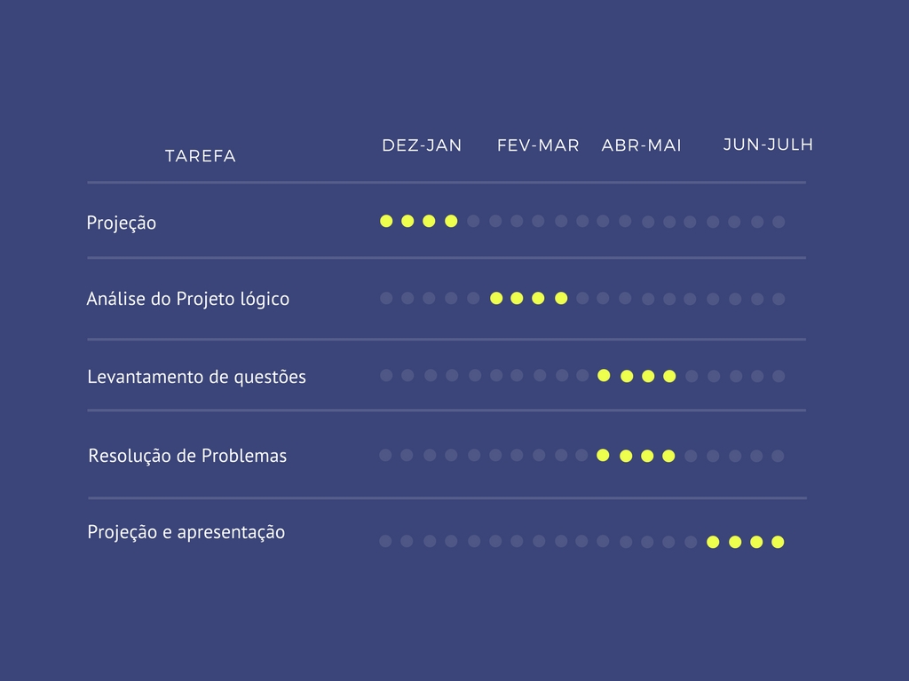

## Base de dados

Foi criada uma base de dados para o WebSite LeMais capaz de armazenar dados dos produtos,,dos administradores, dos utilizadores e das suas compras e vendas.

## Estrutura da base de dados

|  |  |
| --- | --- |
| **Imagem** | **Explicação** |
|  | **Livros_venda**  A tabela **livros_venda** contém o campos **id_venda** como chave primária.  Nesta tabela irá ser guardado o isbn, titulo, autor, edição, editora, data e o estado. |
|  | **Produtos**  A tabela **produtos** contém o campo **id e isbn** como chave primária.  Nesta tabela irá ser guardado o isbn, titulo, autor, edição, editora, a sinopse, o caminho da imagem, a quantidade e o preço. |
|  | **Utilizadores**  A tabela utilizadores contém o campo **id e email** como chave primária.  Nesta tabela irá ser guardado o primeiro e último nome, a morada, a cidade, a palavra-passe e o tipo de utilizador |
|  | **Utilizadores**  A tabela ordens contém o campo **id** como chave primária.  Nesta tabela irá ser guardado o isbn, o titulo, a sinopse, o preço, a quantidade, o total, a data e o email do comprador. |
|  | **Utilizadores**  A tabela ordens contém o campo **id** como chave primária.  Nesta tabela irá ser guardado apenas o nome e uma palavra-passe. |

## Diagrama Entidade Relacionamento

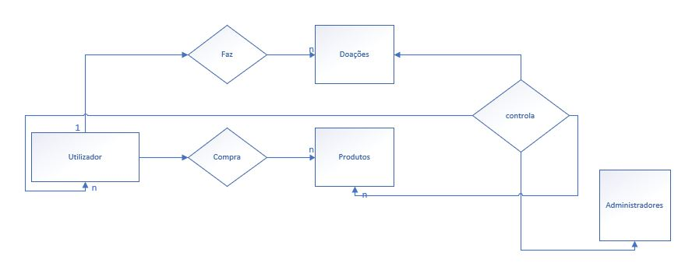

## Dicionário de Dados

**Admins =** @id + nome + password;

**Livros_venda =** @id_venda + isbn + titulo + autor + edição + editora + data + estado;

**Ordens =** @id + isbn + titulo + sinopse + preco + unidades + total + data + email;

**Produtos =** @id + isbn + titulo + autor + edição + editora + sinopse + imagem_produto + quantidade + preco;

**Utilizadores =** @id + primeiro + ultimo + morada + cidade + email + password + tipo;

## Conclusões

A realização deste projeto é concretizada graças aos conhecimentos aprendidos dos anos anterior, incluído do 12º ano.

Durante este curso aprendi conceitos importantes e fundamentais, para depois conseguir fazer este projeto de forma elaborada e consistente.

Durante o desenvolvimento deste projeto deparei-me com alguns problemas que grande parte já foi resolvida.

O objetivo deste projeto foi criar um WebSite para os leitores

# Manual Técnico

## Como instalar o xampp

1. Para instalar o software XAMPP vamos ao Website Oficial https://www.apachefriends.org/pt_br/index.html e fazemos o download.



1. Após o termino do download, executar o instalador. Aparecerá uma mensagem referente ao antivírus que poderá interferir ou tornar a processo de instalação mais lenta. Basta desativá-lo durante a instalação, e clique em Yes.

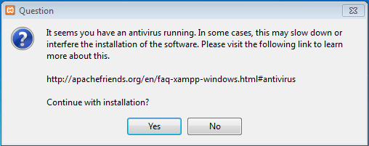

1. A mensagem abaixo é devido ao UAC do Windows 7 ou superior que restringe algumas funções do Xamp. Não mude a instalação para a pasta Arquivo de Programas pois ela exigirá privilégios no UAC. Clique em Ok.

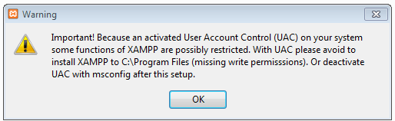

1. Finalmente aparece a janela do Setup. Clique em Next.

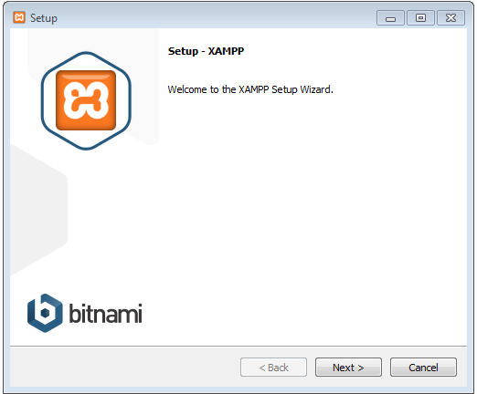

1. Na janela seguinte tudo deve estar selecionado para uma instalação completa conforme imagem abaixo. Clique em Next.

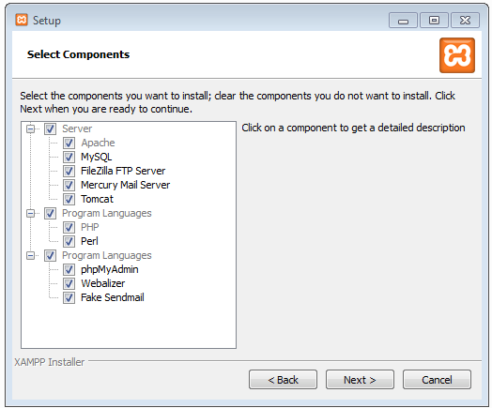

1. A seguir é a pasta de instalação, clique em Next.

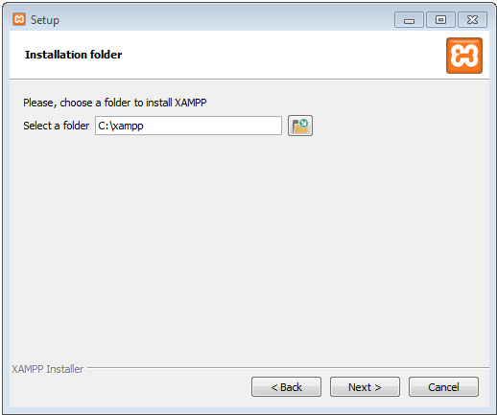

1. Na próxima janela, desmarque a opção Learn more… se não preferir instalar o Bitnami. Clique em Next.

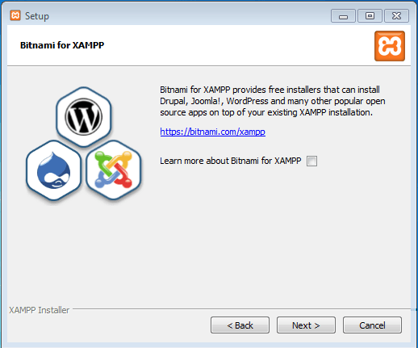

1. Clique em Next para começar a instalação.

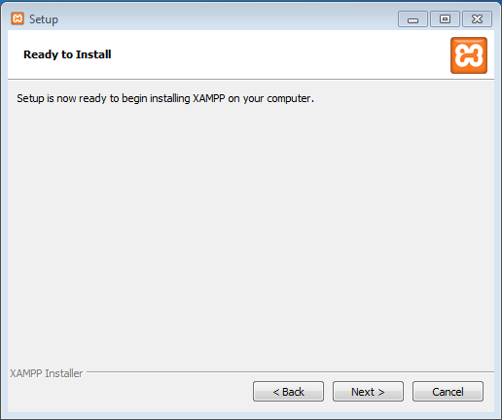

1. A instalação irá iniciar

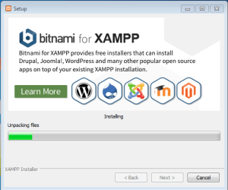

1. Terminado o processo de instalação, aparecerá a janela abaixo. Deixe marcada a opção (Do you want to start) para iniciar o painel de controlo do Xampp. Clique em Finish.

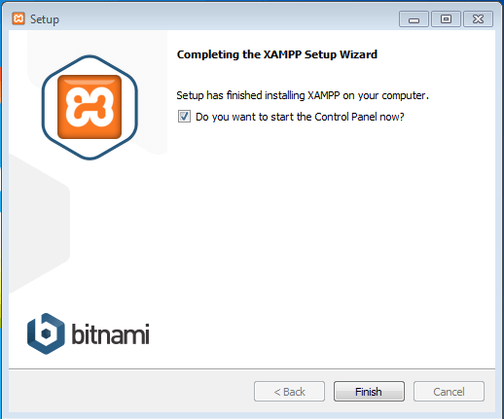

1. Ok, apareceu a janela de controlo do Xampp, veja que os botões ‘start’ são para iniciar aquilo que está a esquerda deles, exemplo, para iniciar o servidor web clique no start que estiver em frente ao rótulo Apache. Ou MySQL etc.

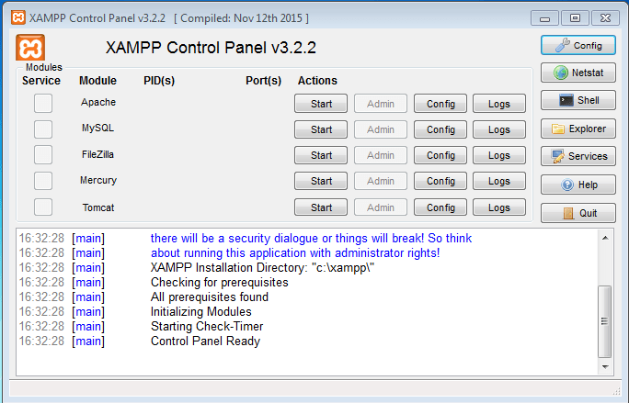

1. Em seguida é só clicar nos botões Start a direita do Apache e do MySql.

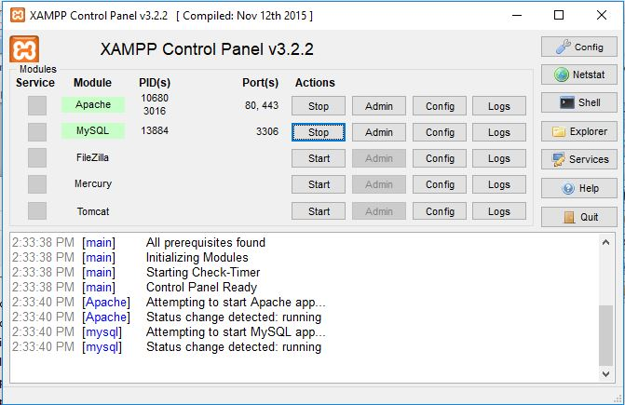

1. Importação para a base de dados: clica-se no “importar” e em seguida “importar arquivo”

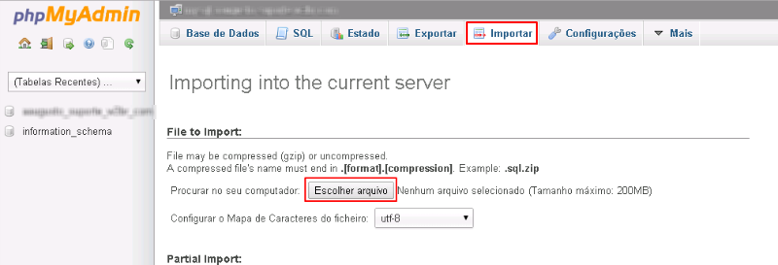

1. Exportação da base de dados: Clicar em “exportar”, de seguida escolher o formato do ficheiro a exportar e clicar em “executar”.

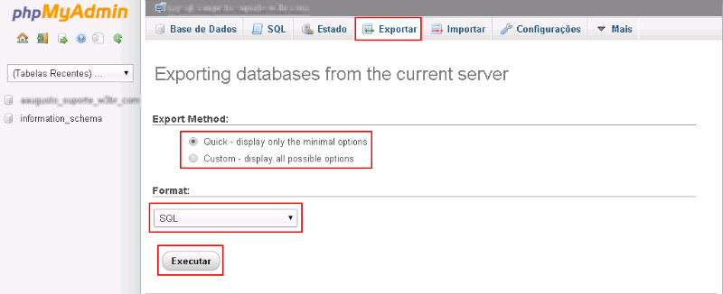

## Como instalar o Visual Studio

1. Certifique-se de que o seu computador esteja pronto para o Visual Studio

Antes de começar a instalar o Visual Studio:

1-**Verifique os requisitos do sistema** . Esses requisitos ajudam a saber se o seu computador suporta o Visual Studio 2017.

2-**Aplique as atualizações mais recentes do Windows**. Estas atualizações garantem que seu computador tenha as atualizações de segurança mais recentes e os componentes de sistema necessários para o Visual Studio.

3-**Reinicie**. A reinicialização garante que todas as instalações ou atualizações pendentes não impeçam a instalação do Visual Studio.

4-**Liberte espaço**. Remova arquivos e aplicativos desnecessários de seu *% SystemDrive%*, por exemplo, executando o aplicativo **Disk Cleanup.**

1. Faça download do Visual Studio

Em seguida, baixe o arquivo de bootstrapper do Visual Studio. Para fazer isso, clique no botão a seguir, selecione a edição do Visual Studio 2017 que deseja.

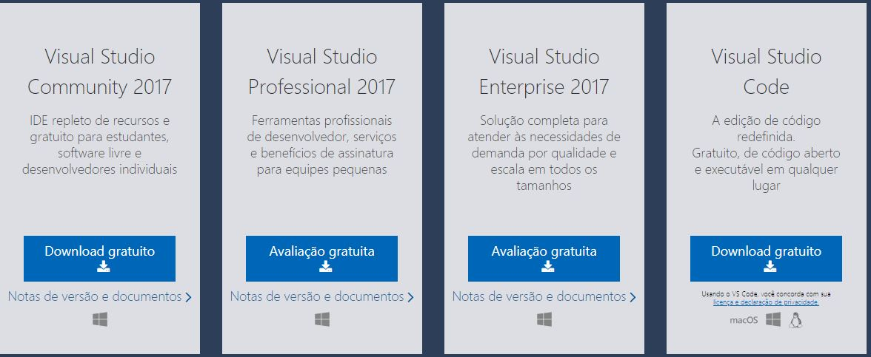

1. Instalar o instalador do Visual Studio

Em seguida, execute o arquivo de bootstrapper para instalar o instalador do Visual Studio. Este novo instalador leve inclui tudo o que precisa para instalar e personalizar o Visual Studio 2017. Clique em continue.

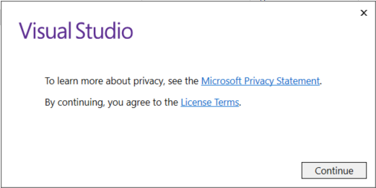

1. Selecionar as bancadas de trabalho

Depois que o instalador estiver instalado, você poderá usá-lo para personalizar sua instalação, selecionando os conjuntos de recursos. Clique em install e poderá começar a desenvolver.

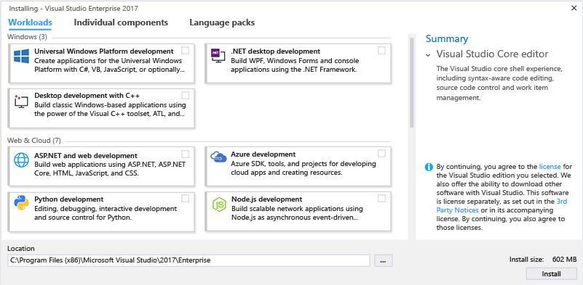

## Como instalar o conector sql na máquina

1. Para começar iremos aceder a página principal do Mysql : <https://dev.mysql.com/> e iremos clicar em “downloads”

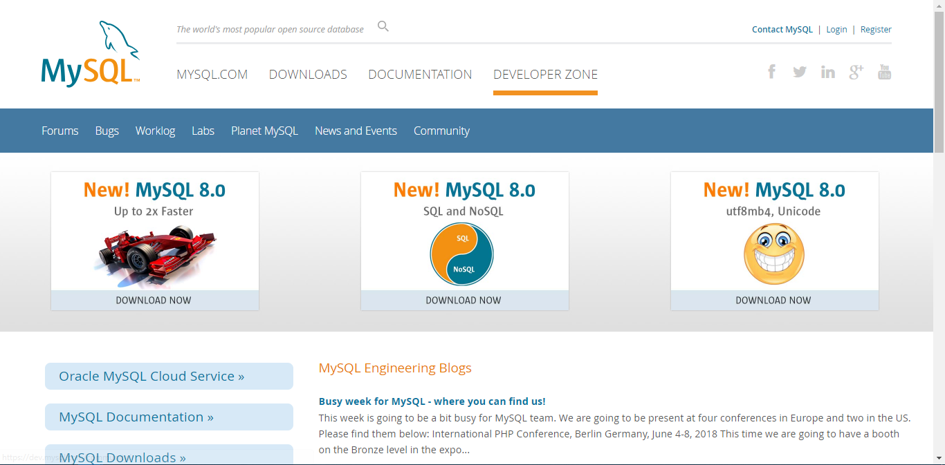

1. Em seguida iremos aceder a página “community” e clicaremos em “downloads”, “donwloads”

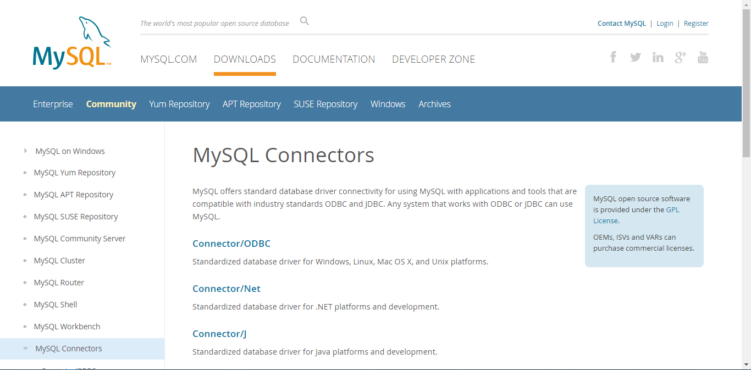

1. Iremos clicar no link”Connector/Net” e dai selecionamos o sistema operativo e fazemos o download.

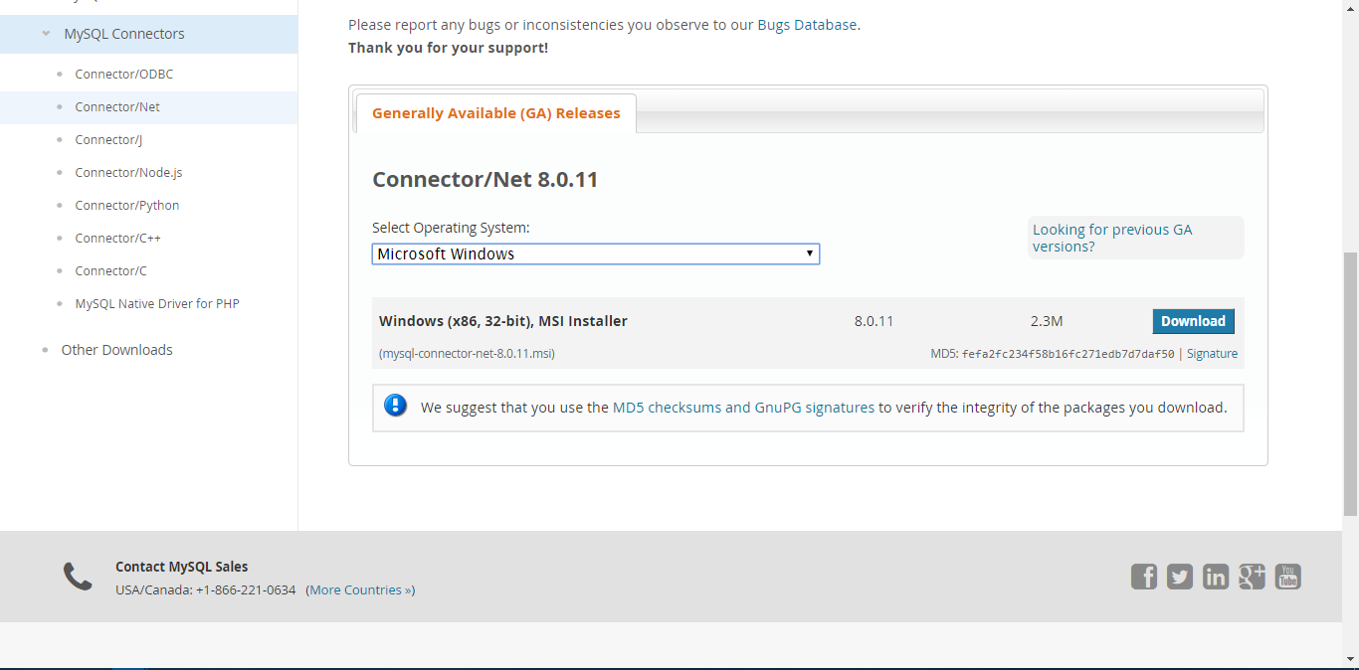

1. Ao iniciar a instalação irá aparecer a seguinte janela e irá clicar em “next”

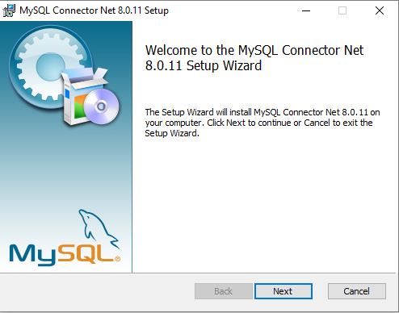

1. Nesta janela irá escolher a opção “typical” e irá clicar em “next”

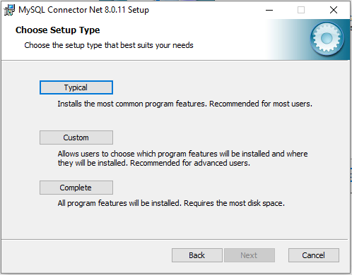

1. Ao aparecer esta janela irá clicar em “Install” para a instalação começar.

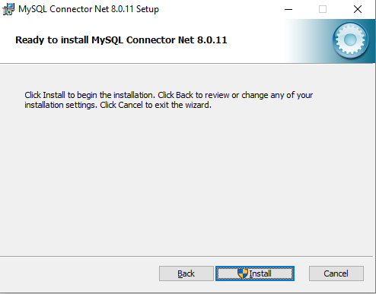

1. Depois de o conector MySql Net já estar instalado, clicamos em “Finish”.

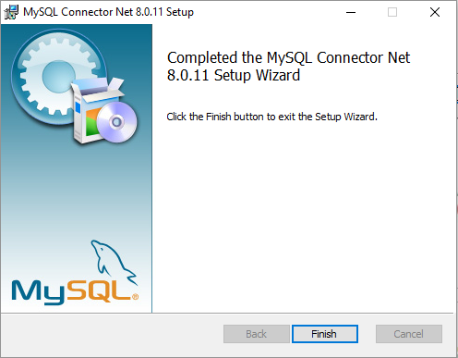

1. Para adicionarmos o conetor mysql ao nosso projeto, iremos abrir a nossa solução no visual studio.

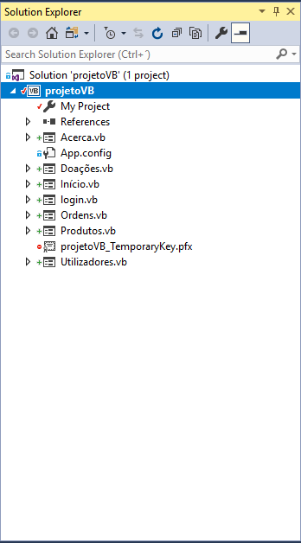

1. Iremos clicar com o botão direito do rato em cima de “references” em em seguida “add references”.

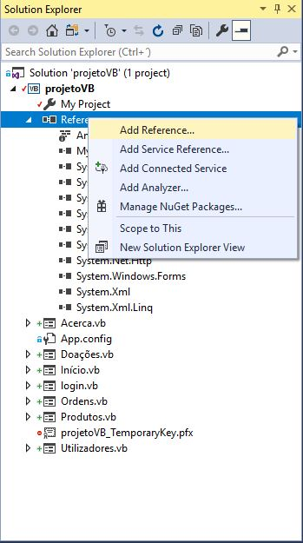

1. Selecionamos as extensões MySql como mostra a imagem e clicamos em “ok”

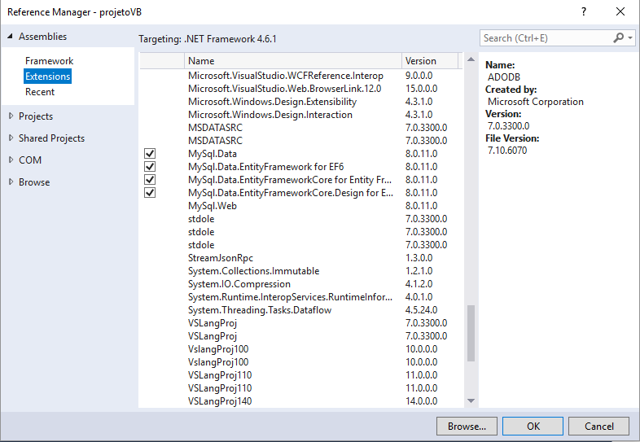

# Manual de Utilizador

## WebSite

O website pode ser aberto com o link: http://localhost/oficial_pap/

### Página inicial

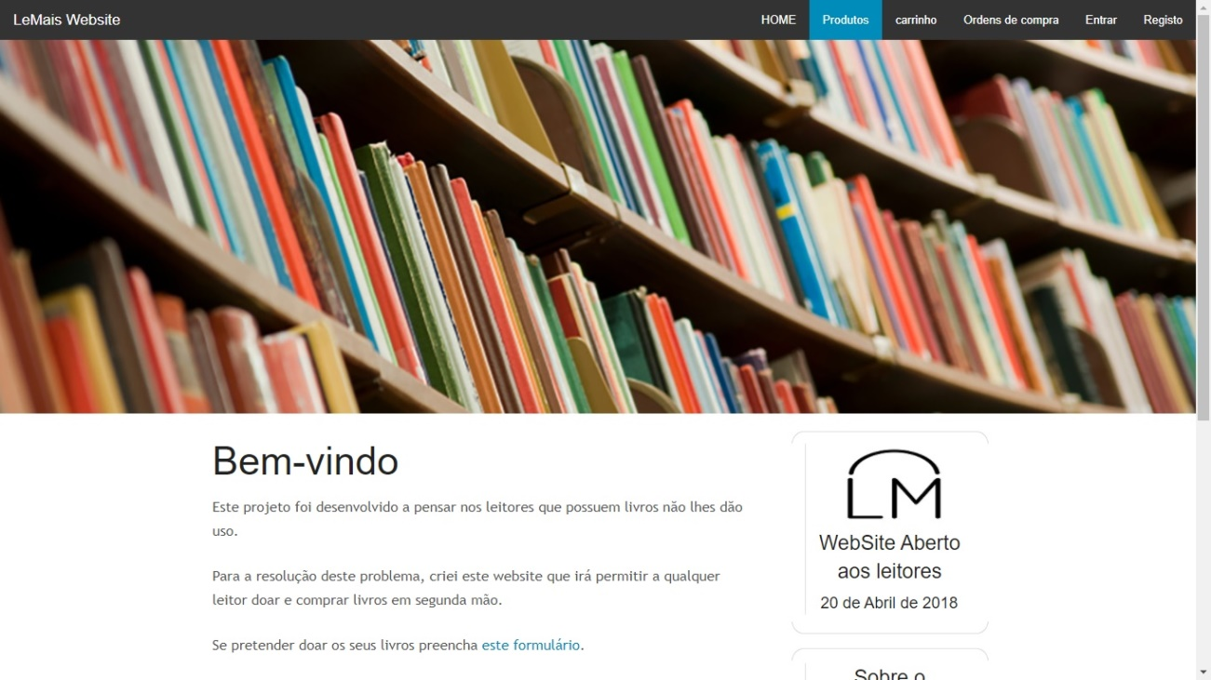

Esta é a página inicial do site. O cliente poderá ver informações como a descrição do site, a abertura do site e link para o perfil do criador.

### Página de doações

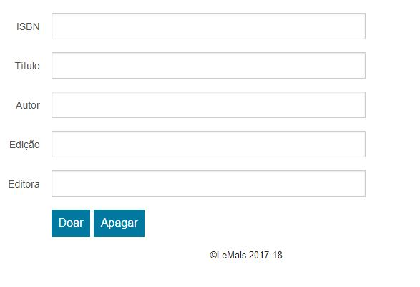

Depois de clicar na hiperligação: ”este formulário” irá aparecer esta página onde qualquer pessoa poderá enviar livros. O doador poderá inserir dados como o ISBN, o título, o autor, a edição e a editora.

Depois de completado o formulário o site irá apresentar a mensagem:

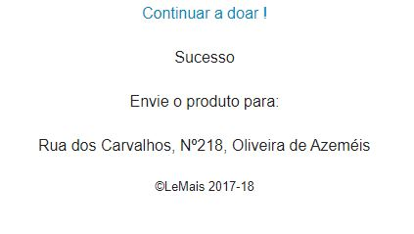

Se o utilizador pressionar em “Continuar a doar”, irá para a página de doação de livros.

### Página registo

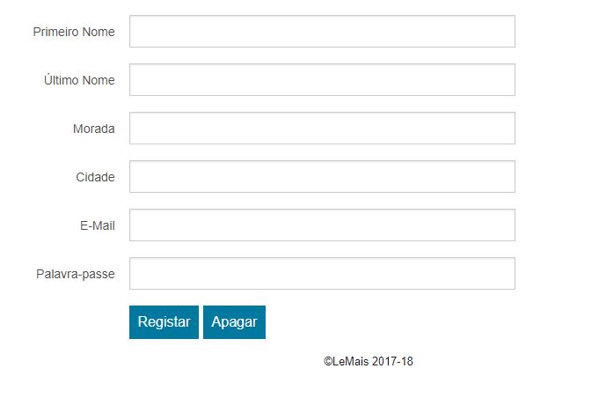

Esta é a página onde o registo poderá ser realizado. O utilizador irá introduzir informações como: o primeiro e o último nome, a morada, a cidade, o e-mail e a palavra-passe. Depois de registado o site irá redirecionar o cliente para a página de login.

### Página de login

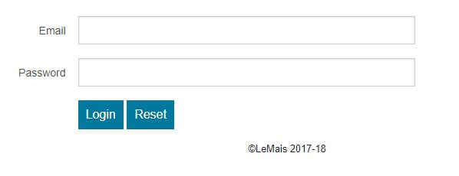

Esta é a página de login onde o utilizador irá introduzir informações como o e-mail e a palavra-passe. Depois de feito login o utilizador irá ser redirecionado para a página inicial.

### Página dos produtos

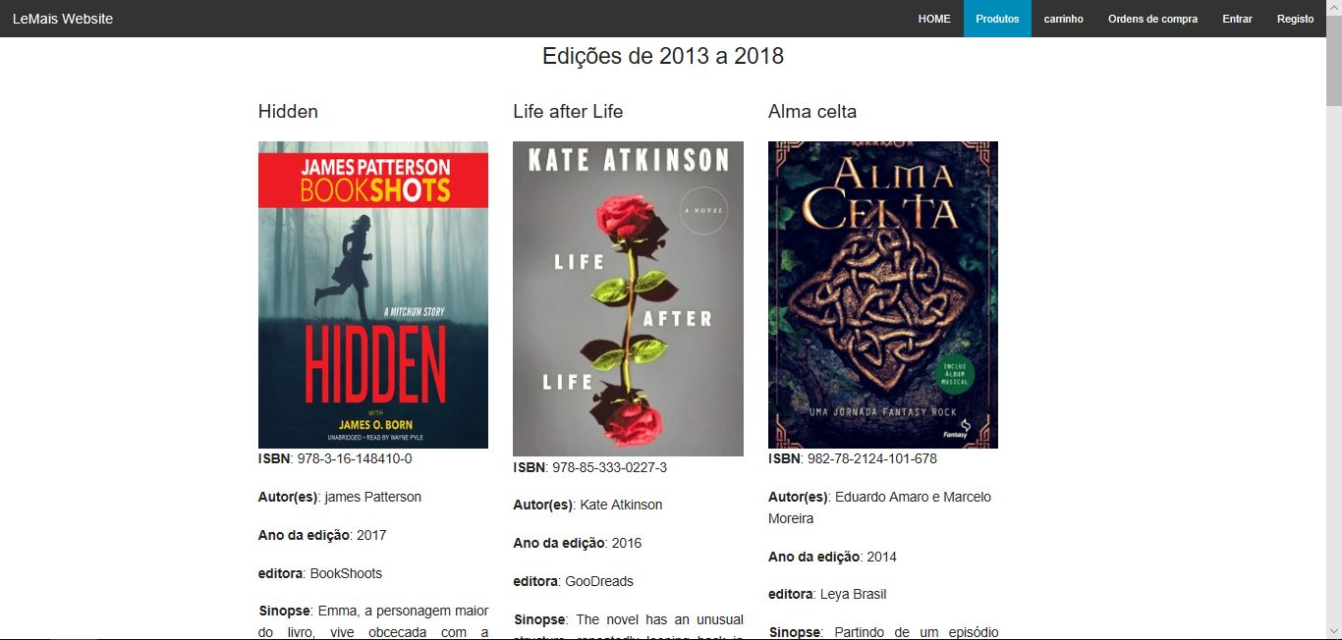

Esta é a página de produtos. É nesta página que o utilizador poderá ver os produtos a venda.

Nesta página aparecem informações de cada livro tais como: o isbn, o(s) autor(es), o ano da edição, a editora, a sinopse, as unidades e o preço individual de cada unidade.

Os livros estão ordenados por ano de edição.

Aparece também um botão por baixo de cada livro que irá adicionar ao carrinho um livro.

### Página carrinho

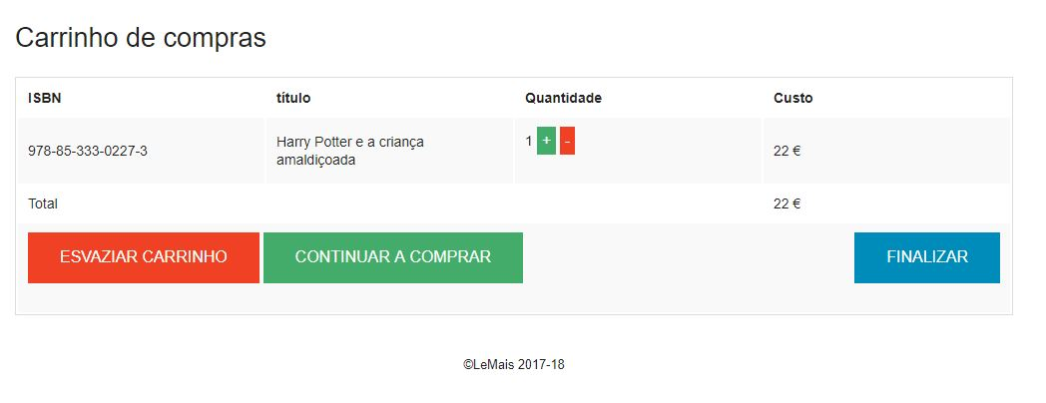

Esta é a página do carrinho. É nesta página que o cliente tem acesso aos itens que poderá comprar.

Aparece informações como o isbn, o título, a quantidade (para adicionar ou remover), o custo e o custo total.

Aparece o botão “esvaziar carrinho” que irá remover todos os produtos existentes.

O botão “Continuar a comprar” irá redirecionar o utilizador para a página dos produtos.

O botão finalizar irá dar a compra por completo e irá mostrar uma mensagem.

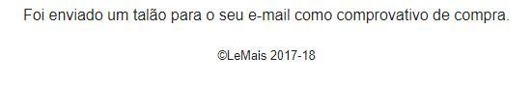

Então o cliente terá a informação que foi enviado para o seu e-mail um talão de compra.

### Página Alterar Dados

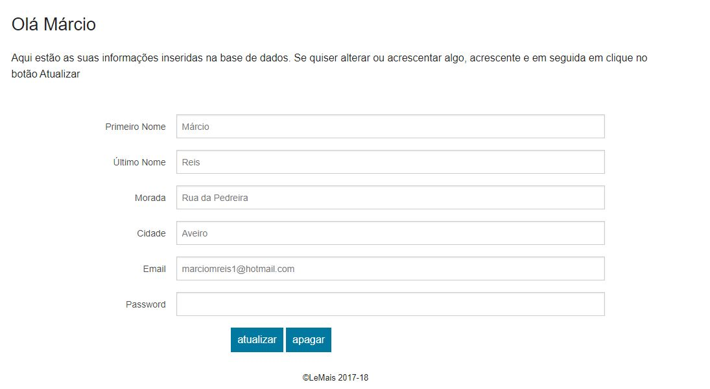

Nesta página o cliente poderá alterar os dados como bem entender. Pode modificar o Nome, a morada, a cidade, o email e a palavra-passe.

### Página Ordens de Compra

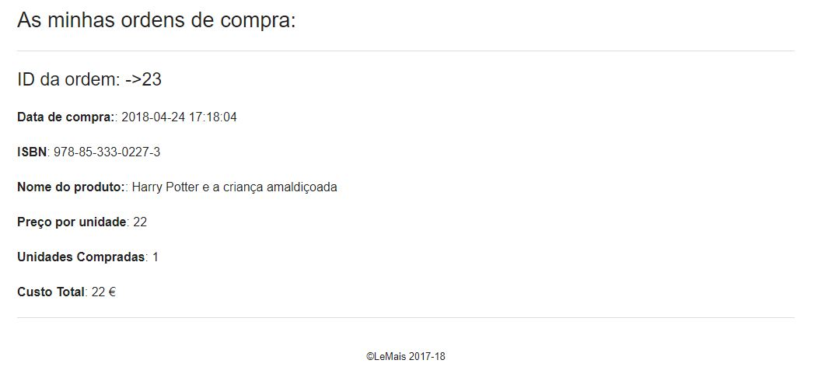

É nesta página que o utilizador irá ver as ordens de compra de cada produto individualmente.

Cada produto mostrará o ID da ordem, a data de compra, o isbn do livro, o titulo, o preço, as unidades adquiridas e o custo total.

## Painel de administrador

### Ecrã Login

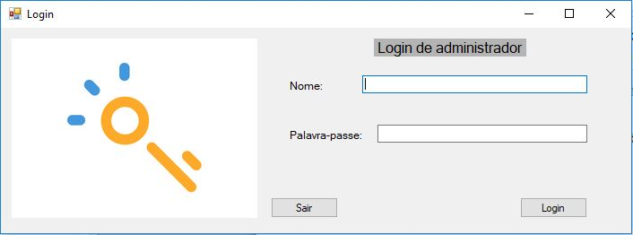

É esta a página iniciar. Nesta fase o administrador terá que inserir o nome e a palavra-passe para conseguir entrar no painel principal. A palavra-passe e o nome são previamente dados pelo admin.

Nome: paulo

Palavra-passe: paulo

### Ecrã inicial

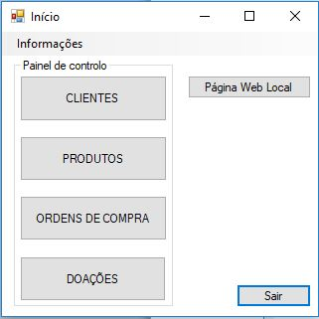

É esta a janela que o admin irá ser apresentado quando iniciar a sessão.

### Ecrã Acerca

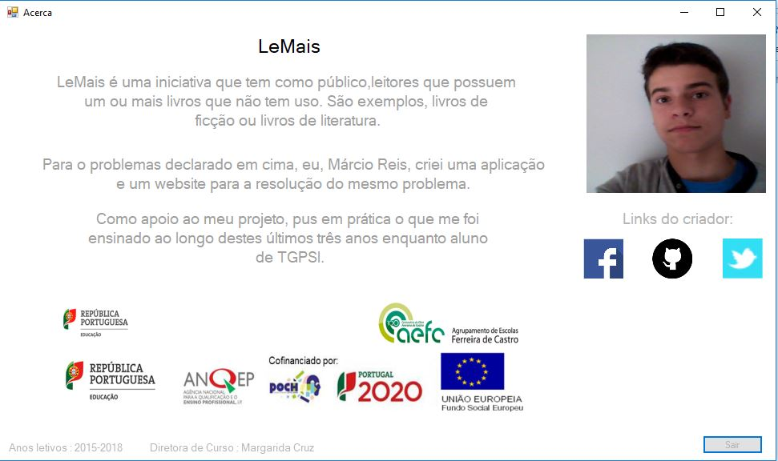

Neste ecrã o admin poderá ter conhecimento acerca do projecto.

### Ecrã clientes

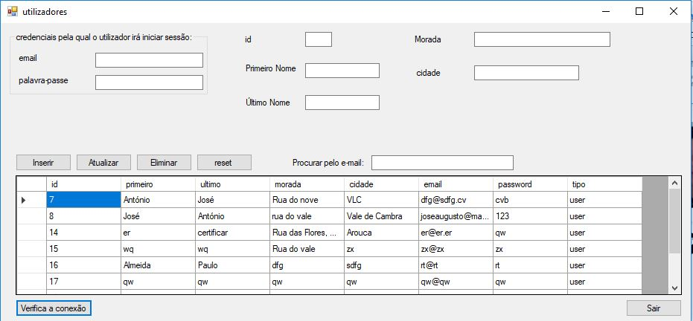

Neste ecrã o admin terá informação sobre cada um dos utilizadores registados no WebSite. Poderá consultar o id, o nome, a morada, a cidade, o email, a palavra-passe e o tipo de utilizador.

Poderá modificar qualquer dado

Poderá criar novos utilizadores, atualizar o ecrã e eliminar utilizadores.

Poderá ainda procurar utilizadores pelo email.

O botão “verifica a conexão” irá verificar se a conexão com a base de dados está ativa.

### Ecrã produtos

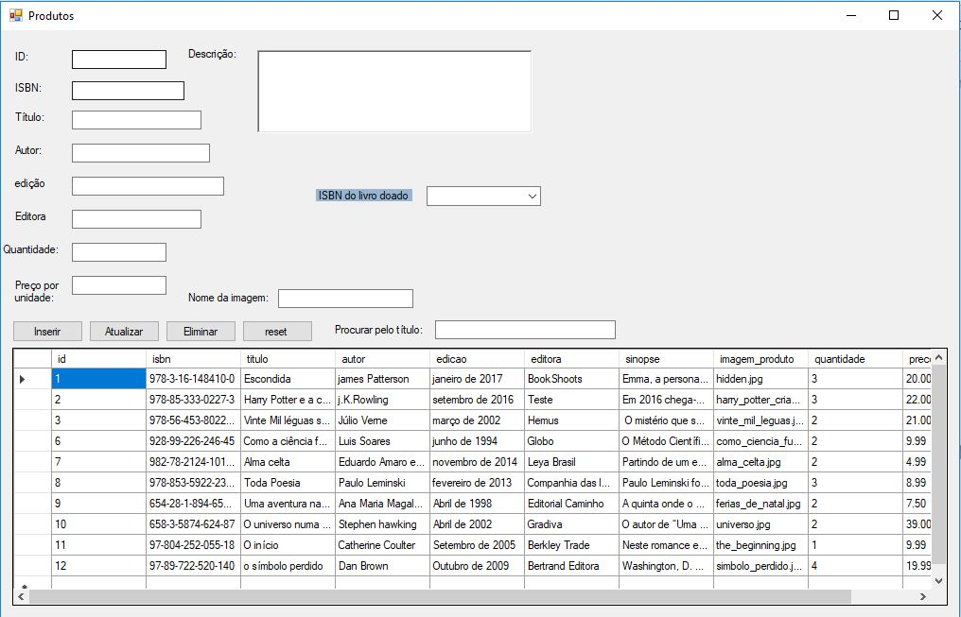

Nesta página o administrador terá acesso aos livros que estão a venda.

Poderá Inserir novos livros pelo ComboBox, ou manualmente,

Poderá ainda fazer consultas pelo título, atualizar informações, e atualizar o ecrã.

### Ecrã ordens de compra

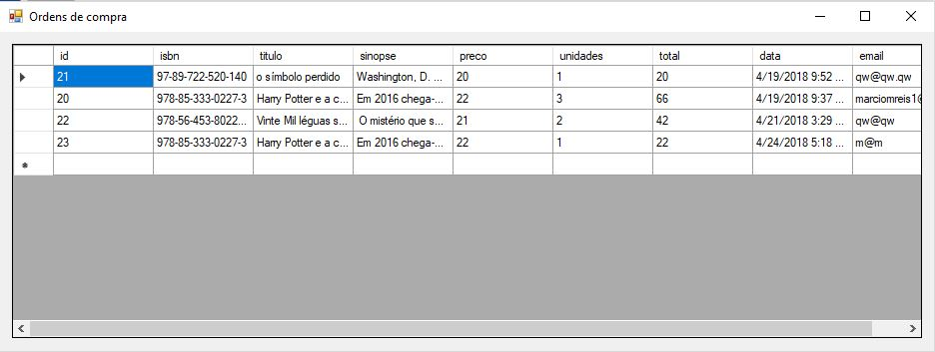

Neste Ecrã o admin poderá consultar todas as ordens de compra. Pode ver campos como: o ID da ordem, o isbn dos livros, o título do produto, a sinopse, o preço, as unidades compradas, o custo total, a data de compra e o email.

### Ecrã Doações

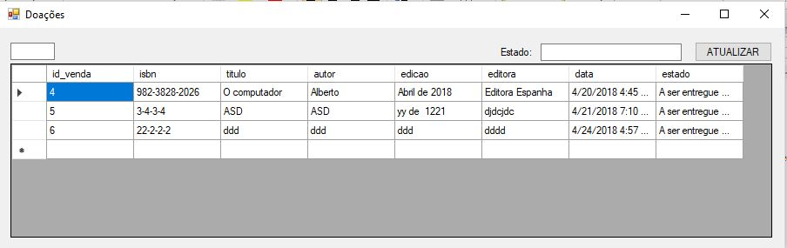

Neste ecrã o utilizador poderá ver todas as doações que foram feitas para o site. O admin poderá ver informações como: o ID da venda, o ISBN, o título, o autor, a edição, a editora, a data da doação e o estado da doação.

# Manual do programador

## Website

### Código Conexão

Este código pertence ao ficheiro config.php, e o que faz é a conexão à base de dados. Todos os ficheiros irão ter o ficheiro config.php incluído de modo a que todos tenham acesso á base dados.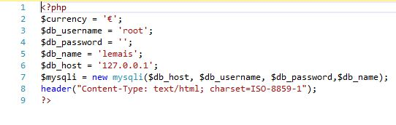

### Código Validação

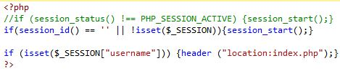

Este é o código de validação, que serve para verificar se o utilizador tem um Login iniciado.

Se o utilizador tiver feito o Login é criada a variável $_SESSION[‘username’] e este ficheiro verifica na linha 5 se essa variável foi criada, se foi criada vai sempre redirecionar o utilizador para o index.php.

### Código Login

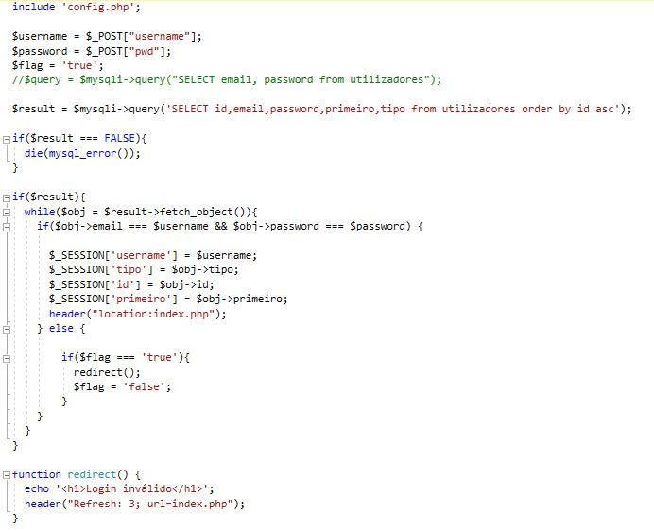

Este é o código php da página do login. Este irá utilizar os elementos: id, email, password, primeiro e tipo de utilizador para iniciar a sessão. Se o utilizador conseguir efetuar com sucesso a sessão, então este irá ser redirecionado para a página index.php, se não, o site irá mostrar mensagem de erro.

### Código Registo de Utilizador

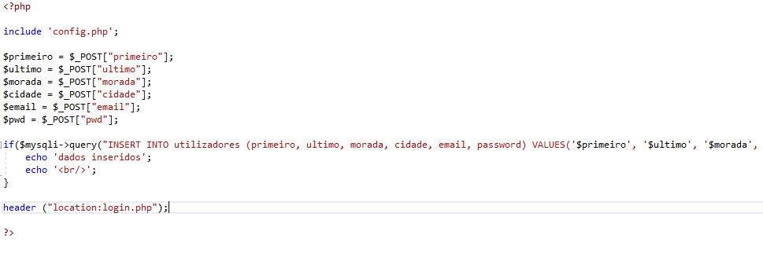

Este é o formulário de registo de clientes, onde irão ter que preencher todos os dados que forem pedidos.

Caso seja inserido um e-mail que já estava na base de dados, o cliente não conseguirá realizar um registo.

### Código Atualizar informação de utilizador

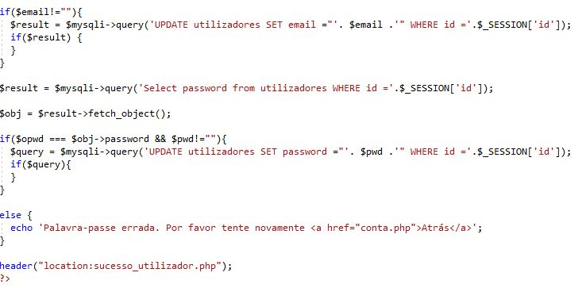

Neste código ao utilizador é pedido para atualizar a sua informação. Depois de inseridos os dados que o utilizador quer atualizar, os dados são atualizados na base de dados.

### Código Mostrar produtos

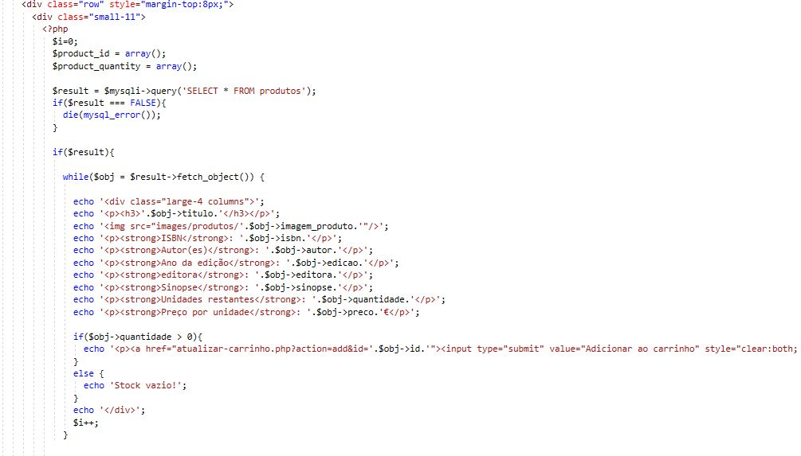

Este código irá mostrar todos os livros que estão à venda no site. Irá mostrar a respetiva imagem mais as informações existentes na base de dados.

### Código Doação de livros

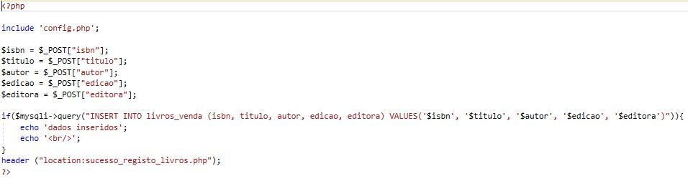

Este é o código que permite inserir os livros doados na base de dados.

### Código Carrinho

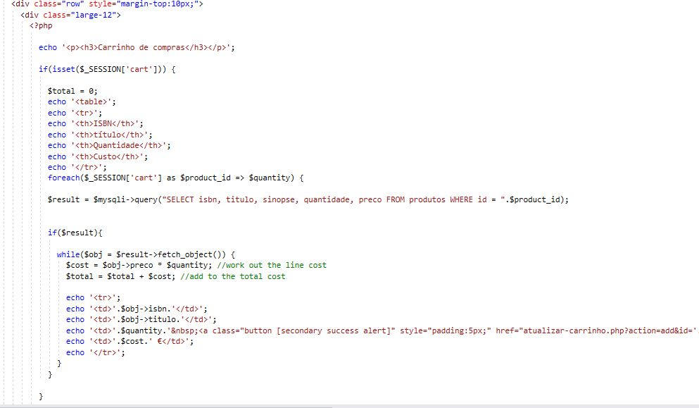

Este é o código que irá mostrar os itens pendentes de compra. Mostra as informações do livro, a quantidade e o custo total.

### Código Ordens de compra

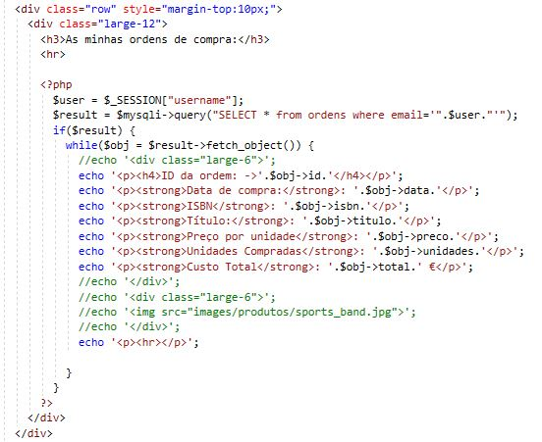

Este é o código que mostra as ordens de compra efetuadas pelo utilizador. Irão aparecer dados como: o id da ordem, data de compra, o isbn do produto, o titulo, o preço, as unidades e o custo total. Aparecem as ordens de compra por correio eletrónico de utilizador.

### Código Botão Finalizar

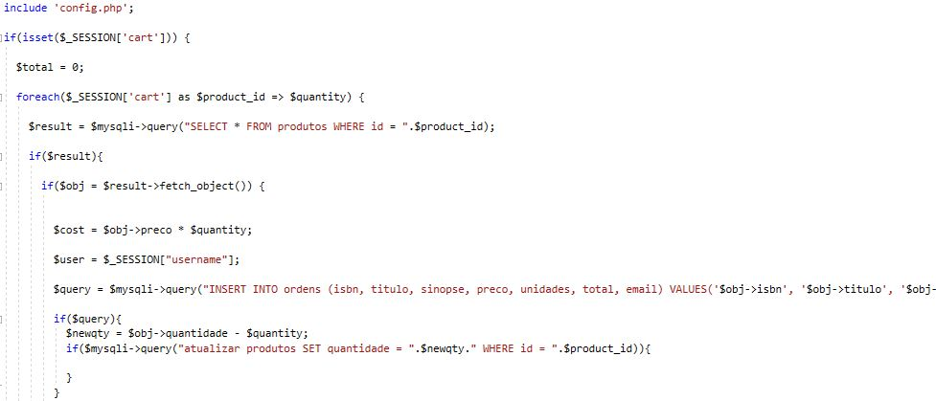

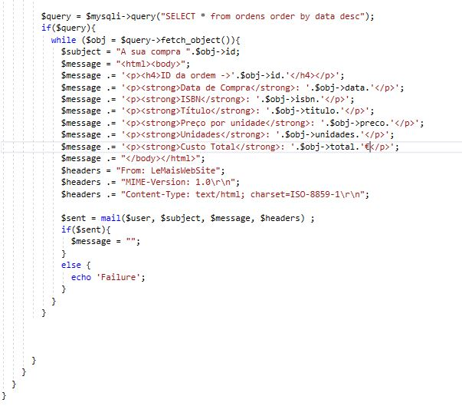

Este botão irá fazer com que envie um email para a caixa de correio do utilizador que irá finalizar a compra. E, irá enviar os dados relativos à compra para a base de dados.

### Código Botões remover e adicionar produtos

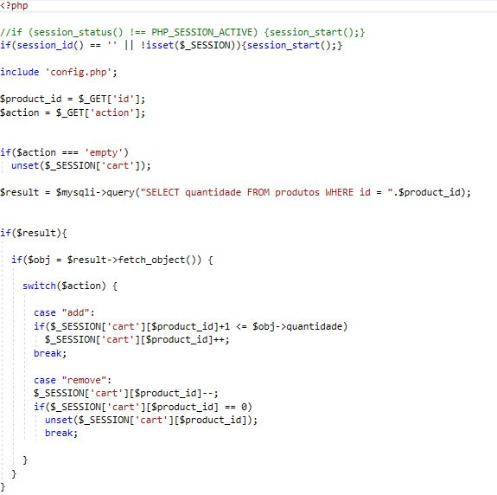

Este é o código dos botões que irão adicionar ou remover produtos na página carrinho.php. Os botões irão ter em conta o id do produto.

## Painel de Administrador

### Código Conexão



Código da conexão que irá ligar à base de dados.

### Código Referente MySQL



Este é o código que irá fazer a interligação do programa em visual basic com a base de dados local

Nota: É necessário ter instalado o conector de sql na máquina local.

### Código Load()

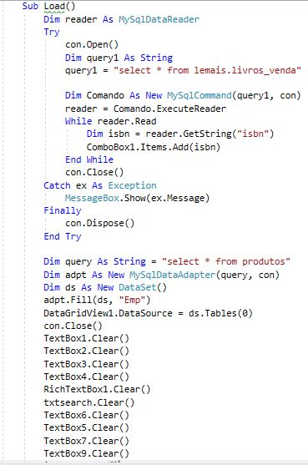

Este código irá fazer o carregamento da tabela em específico para o form apresentado. Irá apresentar os dados no elemento DataGrindView.

### Código Login

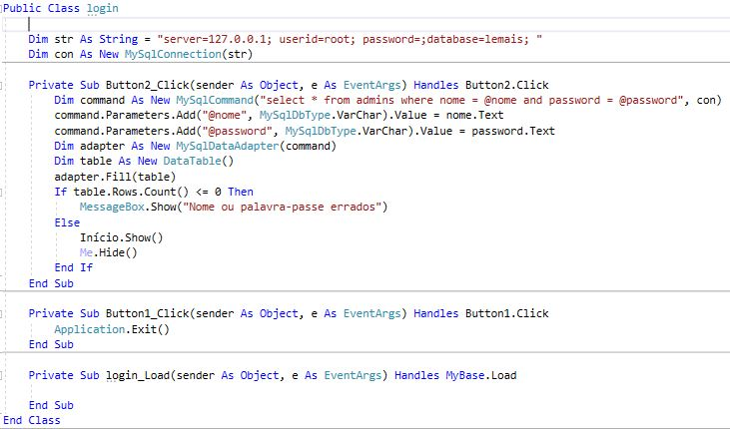

Este é o código que irá fazer com que os admin iniciem a sessão. Os admins iniciam a sessão com o nome e com uma palavra-passe.

### Código Início

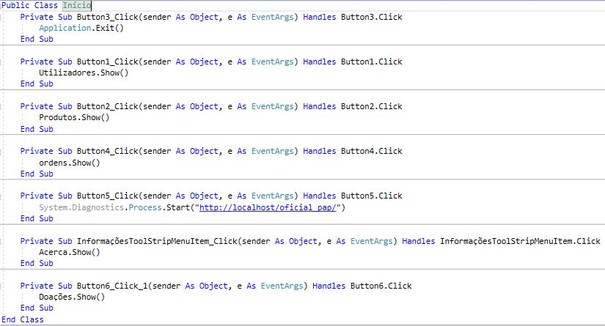

Este é o código existente no painel inicial. Estão representados o código para todos os botões que existem no form.

### Código DataGrind

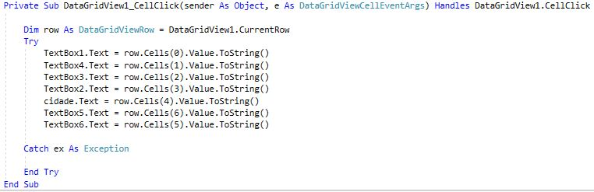

Este código irá permitir ao admin, ao clicar num registo, os dados irem para as respectivas TextBox.

### Código Inserir

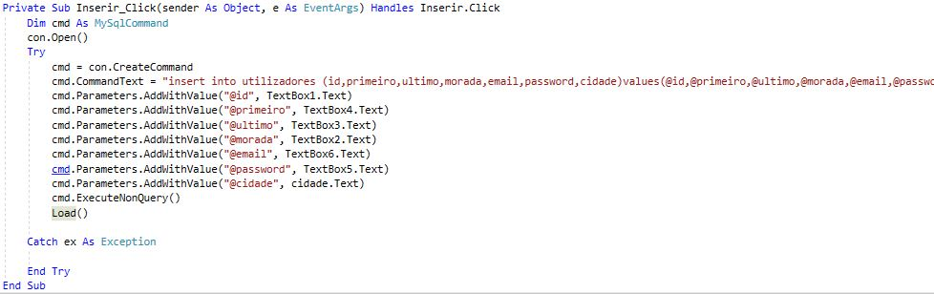

Este é o código referente a uma inserção de dados numa tabela.

### Código Atualizar

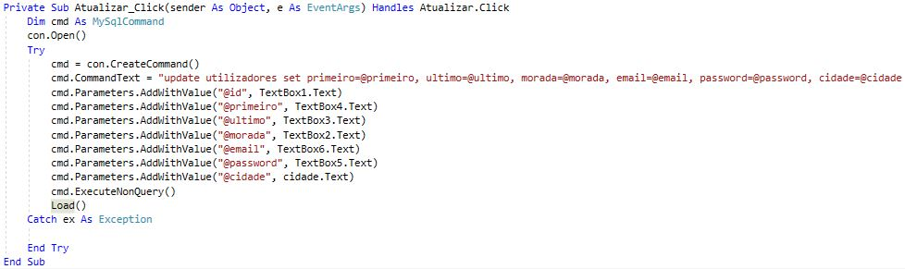

Este é o código referente ao atualizar dados de um certo registo.

### Código Eliminar

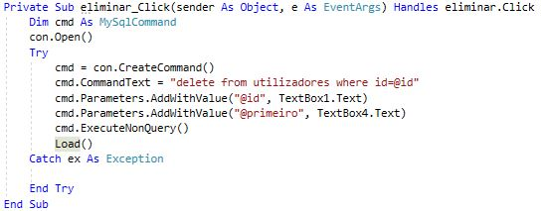

Este é o código que elimina um certo registo de uma certa tabela. Nesta situação o botão eliminar, irá eliminar pelo id e pelo primeiro nome.

### Código Procura

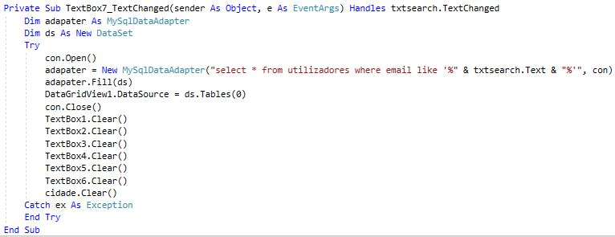

Neste código os administradores poderão procurar utilizadores especificamente pelo email.

### Código ComboBox

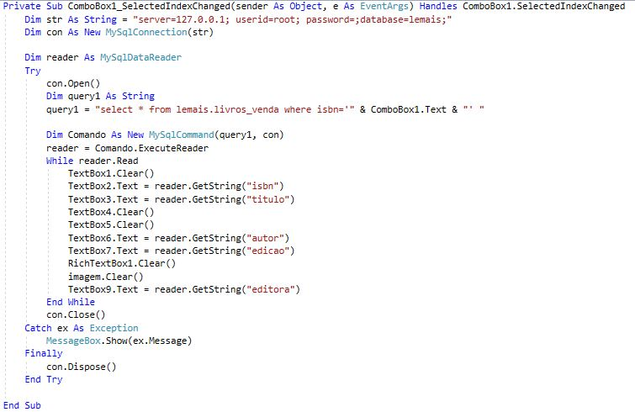

Este é o código da comboBox que irá permitir aos administradores adicionar aos livros a venda, os livros doados.

# Bibliografia/Netgrafia

<https://www.apachefriends.org/pt_br/index.html>

https://docs.microsoft.com/en-us/dotnet/visual-basic/